SISTEMATIZACION PROCESOS INTERNOS – SIMIT
(PROCESO DE LIQUIDACION)

TABLA DE CONTENIDO

SISTEMATIZACION PROCESOS INTERNOS – SIMIT 1
1. MARCO GENERAL 2
2. PROCESO DE LIQUIDACION. 6
2.1. FLUJOGRAMA PROCESO LIQUIDACION EXTERNA OTROS BANCOS 8
2.2. FLUJOGRAMA PROCESO LIQUIDACION EXTERNA AVVILLAS 11
2.3. FLUJOGRAMA PROCESO LIQUIDACION EXTERNA BANCAFE 14
2.4. FLUJOGRAMA PROCESO LIQUIDACION EXTERNA CASOS ESPECIALES 17
2.5. FLUJOGRAMA PROCESO LIQUIDACION LOCAL AVVILLAS 20
2.6 FLUJOGRAMA PROCESO LIQUIDACION LOCAL OTROS BANCOS 23
3. FORMULAS DE LIQUIDACION 26
3.1 LIQUIDACION EXTERNA POLCA 26
3.2 LIQUIDACION EXTERNA SIMIT 28
3.3 LIQUIDACION LOCAL SIMIT 30
3.4 LIQUIDACION LOCAL POLCA 30
4. PROCESO PROPUESTO LIQUIDACION 32
5. ARQUITECTURA SOLUCION 34

1. MARCO GENERAL

La Federación Colombiana de Municipios (FCM) esta autorizado para implementar y mantener actualizado a nivel nacional, el sistema integrado de información sobre las multas y sanciones por infracciones de transito (SIMIT) por lo cual se percibe el 10 % por la administración del sistema cuando se cancele el valor adeudado. En ningún caso podrá ser inferior a medio salario mínimo legal vigente.

Las infracciones de transito son impuestas por instituciones municipales o por la Policía de Carreteras (POLCA), y se denominan Recaudo Municipal y Recaudo POLCA respectivamente.

El SIMIT cuenta con el apoyo de las instituciones financieras para realizar el recaudo de los comparendos impuestos, basado en una liquidación generada por el sistema SIMIT al infractor. Este tipo de recaudo se denomina Recaudo Externo SIMIT (Municipal) o POLCA, dependiendo del ente que impuso la infracción. Dentro de las ciudades donde las instituciones financieras con las que se tiene el convenio no posean sedes se deben realizar consignaciones en otras entidades, considerado esto recaudo externo manual municipal o Polca, dependiendo del ente que impuso la infracción.

Los organismos de transito pueden por su cuenta realizar el recaudo de los comparendos, pero es de ley enviar el 10% a la FCM en los recaudos externos impuestos por las instituciones municipales o el 55% en los recaudos impuestos por la policía de carreteras. Para controlar estos dineros la FCM establece con las instituciones financieras un convenio de recaudo para que los organismos de transito realicen estos depósitos, denominado asi Recaudo Local SIMIT o POLCA dependiendo el ente que impuso el comparendo. Para facilitar el recaudo de algunos municipios se permiten realizar transferencias bancarias con destino la FCM o consignaciones a cuentas de la FCM destinadas para este propósito. Esto se denomina Recaudo Local Manual.

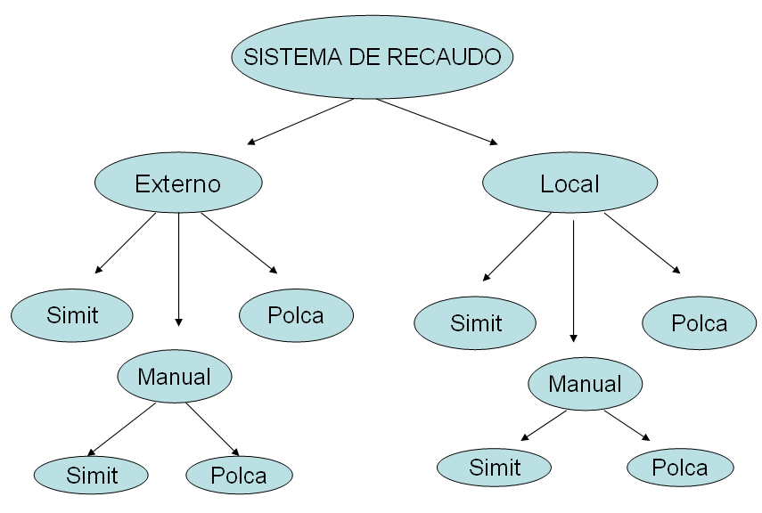
Figura 1. Tipos de recaudo

La FCM tiene convenio con cinco instituciones, denominadas operadores, que administran las liquidaciones en las diferentes zonas de Colombia que se establecieron para este fin.

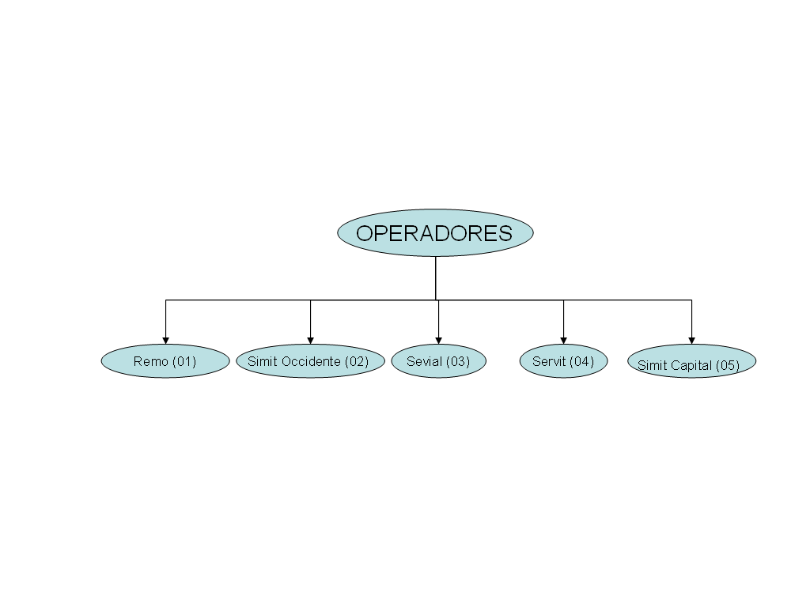
Figura 2. Operadores

El convenio con las instituciones financieras consiste en realizar el recaudo y hacer la dispersión de fondos necesaria hacia los diferentes entes que participan en el recaudo. Los entes que tienen participación en la distribución de los dineros recaudados inicialmente son: FCM y el organismo municipal (en recaudo SIMIT), para el caso de recaudo POLCA es la FCM, Organismo municipal, POLCA y SEVIAL. La FCM paga a los operadores un porcentaje por la administración de las liquidaciones. Los municipios pueden ordenar que de su participación se generen partidas a terceros.

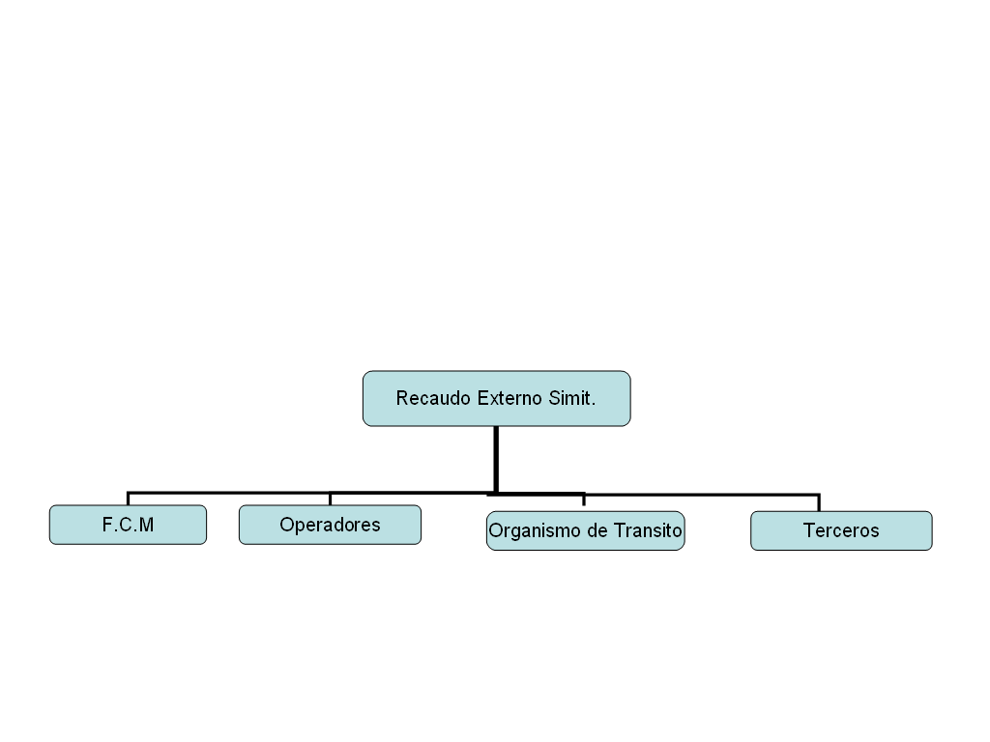
Figura 3. Entes que participan en el recaudo externo SIMIT

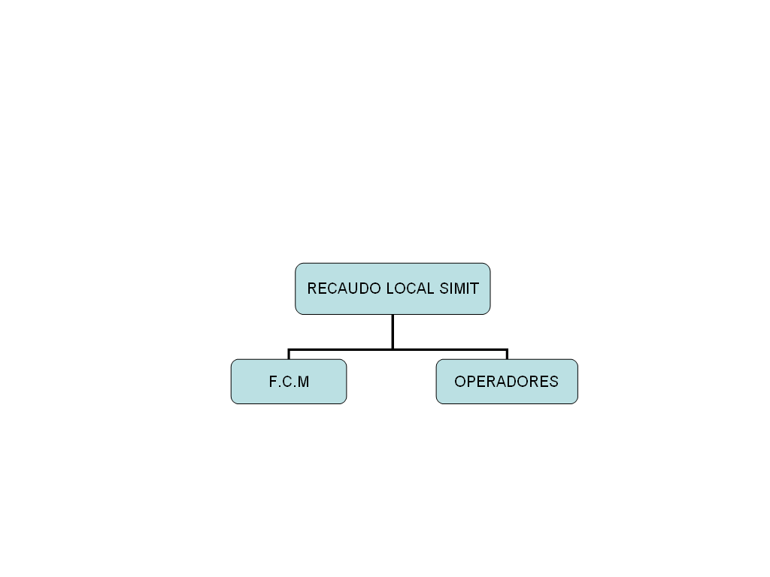
Figura 4. Entes que participan en el recaudo local SIMIT

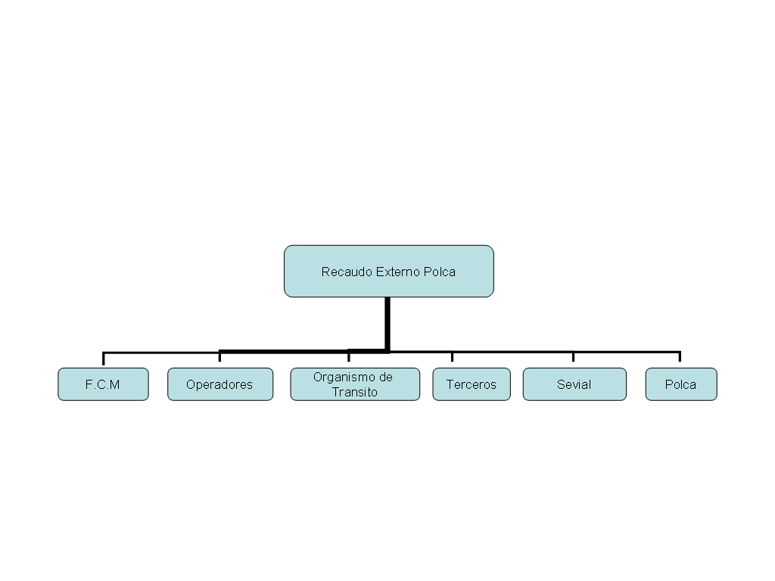
Figura 5. Entes que participan en el recaudo externo POLCA

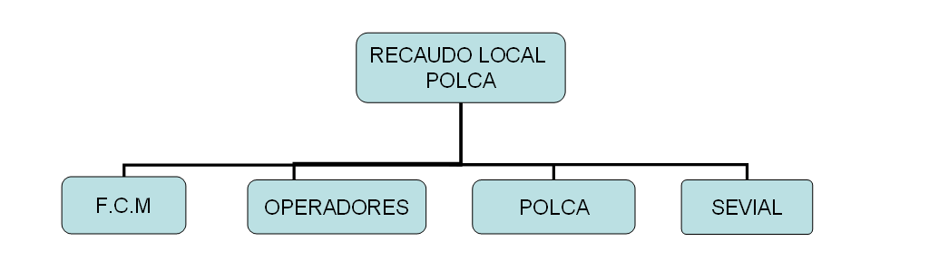
Figura 6. Entes que participan en el recaudo local POLCA

La FCM y los operadores ofrecen a los organismos de transito el apoyo logístico para la administración completa de las infracciones, este apoyo se conoce como Procesos Contravencional. Sobre el valor correspondiente al municipio se negocia un porcentaje de participación para la FCM y el operador.

Todos los recaudos, tanto externos como locales, deben aportar un porcentaje para un fondo de cobertura, destinado a mejoras internas del sistema o algún destino aprobado por la FCM.

Para soportar la operación del SIMIT se cuenta con la siguiente infraestructura humana, que esta dependiendo de la FCM:
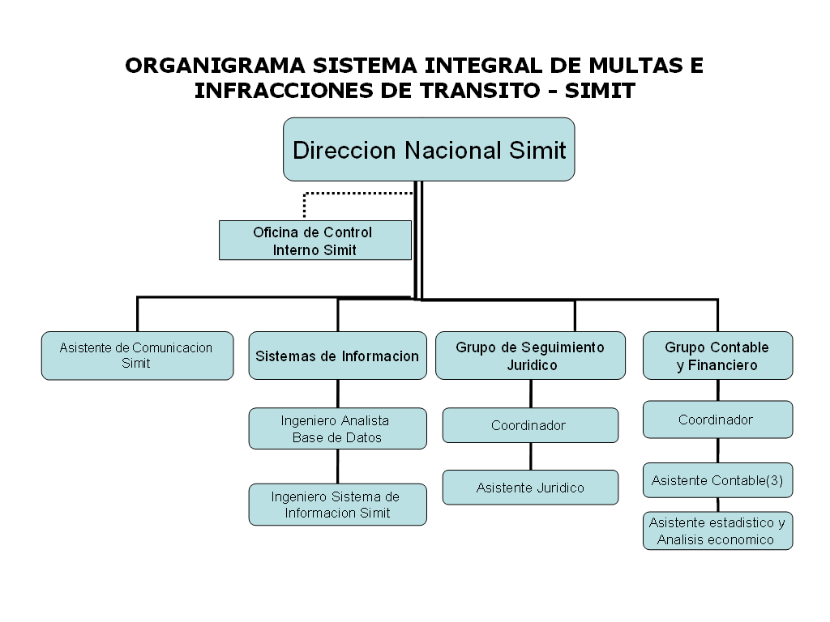

Figura 7. Organigrama SIMIT

La parte administrativa del SIMIT realiza las siguientes actividades primarias para su operación: Verificación de los procesos realizados por las entidades financieras, conciliación de las cuentas bancarias, dispersión de los recaudos manuales, transferencias de fondos a entes participantes en los casos requeridos (recaudo manual, recaudo local, o que la institución financiera no soporte transferencias electrónicas automáticas), contabilización de recaudo, contabilización de dispersión de fondos, ajustes contables y financieros, reportes a entes de control o gerenciales, atención a reclamaciones de usuarios infractores

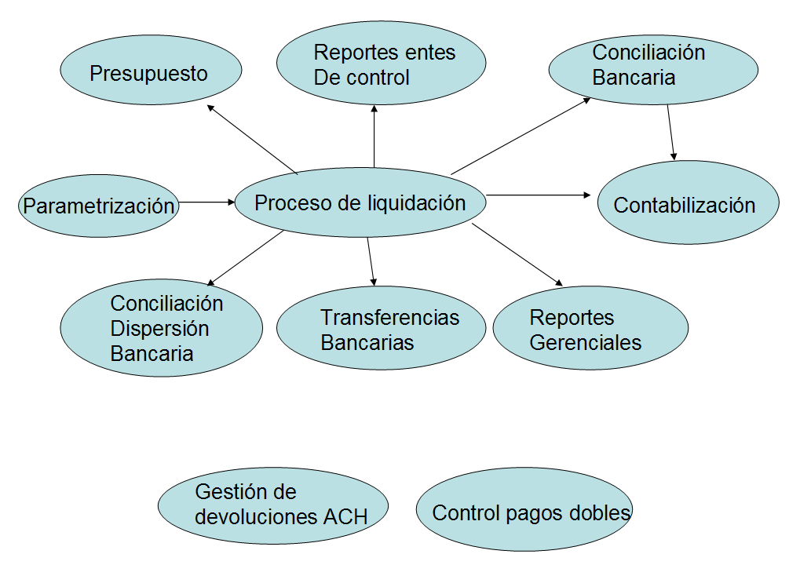

Figura 8. Procesos Área Administrativa SIMIT

El objetivo primordial de la sistematización de los procesos internos del SIMIT es automatizar estos procesos.

El proyecto de sistematización interna se realiza en etapas cortas dentro de un proceso iterativo e incremental, se realizan las siguientes etapas de manera secuencial: proceso de liquidación, contabilización proceso liquidación, transferencias bancarias, contabilización transferencias, conciliación bancaria, contabilización conciliación, reportes entes de control y gerenciales, control de pagos dobles, control de devoluciones ACH, y manejo de presupuesto interno SIMIT.

A continuación describimos el primer proceso a sistematizar, el proceso de dispersión. En las próximas iteraciones se describirán los demás procesos.

2. PROCESO DE LIQUIDACION.

El proceso de dispersión toma la información de los recaudos externos y locales para generar todos los valores correspondientes a los diferentes entes participantes de acuerdo a los porcentajes pactados. Se incluyen los valores de IVA y retención en la fuente de los elementos que generan estas cargas impositivas. A partir de esta liquidación se genera la información para las transferencias, contabilización, conciliación y reportes.

Con el objetivo de tener un proceso suave de adaptación al nuevo sistema, se tomaran las mismas fuentes de entrada de proceso actual y se genera el resultado exportable en EXCEL para que se adapte al esquema actual de trabajo. En el caso de la fuente de datos del aplicativo SIMIT de liquidación se consultara directamente desde este repositorio para evitar procesos de importación de archivos. Las demás fuentes serán importadas al nuevo sistema.

El esquema actual de dispersión ejecuta estos movimientos por banco recaudador. Se manejan liquidaciones especiales por convenios con los municipios para dispersar el acumulado del recaudo en fechas especiales (inicio de semana, inicio de mes o quincenal). A continuación se presentan las diferentes liquidaciones realizadas por el personal administrativo del SIMIT.

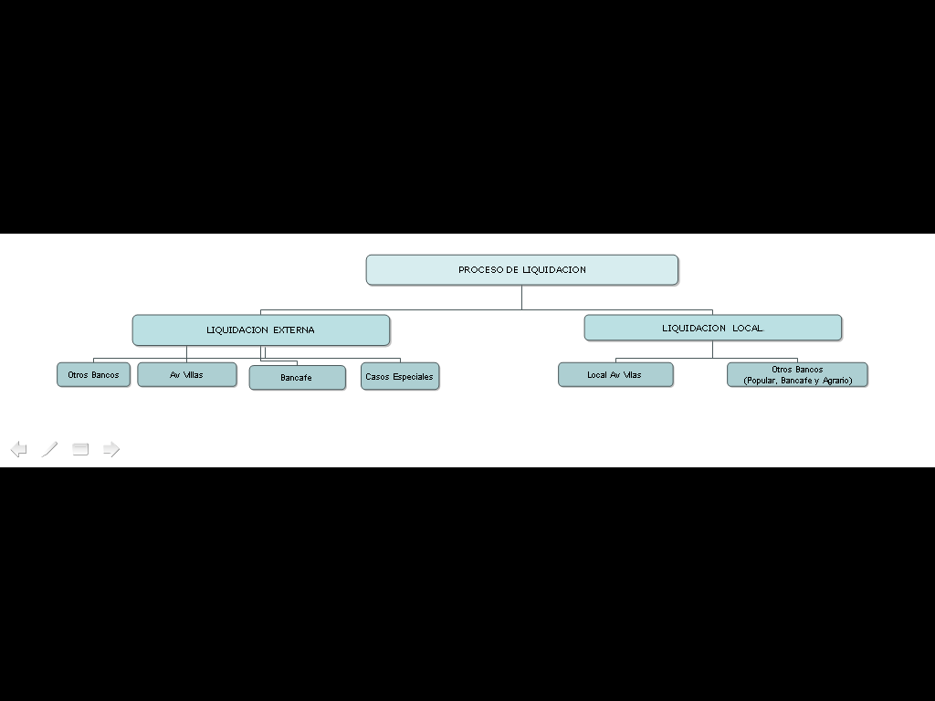

Figura 9. Proceso de Liquidación

2.1. FLUJOGRAMA PROCESO LIQUIDACION EXTERNA OTROS BANCOS

Responsabilidad Martha Zapata

Cargo Asistente Contable

Periodicidad Movimiento Diario

LIQUIDACION EXTERNA OTROS BANCOS Martha Zapata
Se pega la informacion del recaudo, identificacion, valores totales y se busca por formula el numero del divipo.

Se verifica que los datos esten completos y clasificados por municipio.

1
Se recibe archivo de sistemas con informacion de recaudo externo simit y polca identificado por numero de cuenta Ver Anexo 1
Se abre el excel para calcular la liquidacion de los recaudos Anexo 1 Hoja 2.xls

Filtra Informacion Simit y Polca

Copia las formulas de liquidacion por cada Organismo de Transito
Liquida Valores. Adicionales. Segun tabla establecida por municipio por fecha de imposicion del comparendo

Liquida columna de Contravensionales (Carepa, Ocana, Sabaneta y Quimbaya)

1
Se publica la liquidacion para hacer la conciliacion bancaria y contabilizacion
Se consulta por pagina de Simit los municipios que imponen los valores adicionales por resolucion de sancion.
Elaboracion formato de transferencia para dispersar 100% del Recaudo
Graba archivo con fecha de corte mensual

2.2. FLUJOGRAMA PROCESO LIQUIDACION EXTERNA AVVILLAS

Responsabilidad Martha Zapata

Cargo Asistente Contable

Periodicidad Movimiento Mensual

Liquidacion recaudo externo Banco AvVillas y Bancafe responsable Martha Zapata
Trabaja en el archivo excel la liquidacion por cada organismo de transito.
Liquida Valores. Adicionales. Segun tabla establecida por municipio de acuerdo a los parametros establecidos

1
Baja el archivo plano con el recaudo de Simit y Polca

Se exporta el archivo el cual esta identificado por cada Operador de Transito

Copia las formulas de liquidacion por cada Operador de Transito

Liquida columna de Contravensionales (Carepa, Ocana, Sabaneta y Quimbaya)

1
Se deja informacion en una carpeta publica para que la persona encargada realice la conciliacion bancaria y contabilizacion
Guarda el archivo final con los datos del periodo

Transferir a los municipios que tienen detenido el 100% del valor en Av Villas

Se realiza la transferencia a Simit Capital por el valor correspondiente al operador de transito y equilibrio economico

2.3. FLUJOGRAMA PROCESO LIQUIDACION EXTERNA BANCAFE

Responsabilidad Augusto Saldana

Cargo Asistente Contable

Periodicidad Movimiento Diario (Punteo)

Liquidacion recaudo externo Bancafe Responsible Augusto Saldana
Obtiene datos de sistemas y pega en excel para procesar la liquidacion. Anexo Macro DB Simit
obtiene reportes diarios de dispersion y no dispersion generados por el banco
Contabilizacion
1
Transferencia Bancaria
Archivo encriptado del movimiento de recaudo simit capital y Polca e informes de distribuido y no distribuidido. (anexo)

Imprime informes para verificacar lo distribuido y no distribuido.

Verifica los totales distribuido + No distribuido es igual al recaudo.

Ejecuta Liquidacion
Verifica valores con la liquidacion por simit y polca
Genera planilla por transferencia
Realiza transferencia para autorizacion de pago (Coordinador)
Entrega Informacion para contabilizar
1
Recibe mail con listado pendiente por distribuir a municipios

2.4. FLUJOGRAMA PROCESO LIQUIDACION EXTERNA CASOS ESPECIALES

Responsabilidad Martha Zapata

Cargo Asistente Contable

Perioricidad Movimiento Diario

Descripcion Operacion

Durante este procedimiento se deben tener en cuenta los siguientes aspectos:

- Para las ciudades de Barranquilla y Santa Martha se liquida dos veces por semana el recaudo lo realizan de lunes a miercoles y de jueves a viernes se puede modificar para que sea con periodicidad diaria

- Para Cartagena se liquida mensualmente

- Cienaga se liquida cada 15 dias (1 al 15 y 16 al 30) este se puede modificar para que sea de periodicidad semanal

- La liquidacion de bogota es semanal, el recaudo Av Villas se realiza mensual y en Bancafe se realiza de lunes a sabado.

- Simit Capital liquida 1 vez al mes, se le aplican porcentajes diferentes y liquida equilibro economico. El recaudo de Av Villas y Bancafe se acumula para el pago mensual.

- Dentro de los cuadros se resaltan filas de color amarillo las cuales indican que estos comparendos fueron generados antes de noviembre 8 de 2002, con los cuales barranquilla viene cancelando un acuerdo de pago por fecha de comparendo correspondiente al 10% del valor del recaudo total.

- Para Barranquilla, Santa Marta, Cartagena y Cienaga los comparendos con fecha anterior al 8 de noviembre de 2002 no les aplica la ley del salario minimo.

Liquidacion casos especiales por Banco Av Villas y Bancafe Responsable Martha Zapata
Ejecuta macros donde se clasifica por municipio. Anexo ..
1
Verifica en el archivo de recaudo de otros bancos si hay valores de estos muncipios para adicionar y liquidar.
Genera del banco AV Villas y Bancafe un archivo plano por consecionario.
Anexo ...

Consolida informacion de los dos bancos en un archivo base separado por hojas.

Pega la informacion encontrada en el recaudo otros bancos en el final del cuadro consolidado por operador de transito

1
Liquida el recaudo por operador.
Envia informacion a interventoria para aprobacion
Recibe Aprobacion y Genera planilla de transferencia con contabilizacion
Envia soportes al Departamento de Contabilidad
Genera una tabla dinamica donde consolida el valor a transferir por cada operador.

2.5. FLUJOGRAMA PROCESO LIQUIDACION LOCAL AVVILLAS

Responsabilidad Leonilde Perez

Cargo Coordinadora Simit

Periodicidad Movimiento Quincenal

Liquidacion Local Simit- Polca AvVillas Responsible Leonilde Caceres
Identifica transferencias ACH para ser liquidadas
Verifica campos e Identifica Divipo
Agrega al cuadro de ACH pendientes por identificar
Identificado?
No
Estas partidas se concilian en lo corrido del mes, de lo contrario quedan hasta que el concesionario notifique el faltante.
Si
A
Obtiene recaudo local de la Pagina Internet del periodo a liquidar ver Local Anexo1.csv simit y Local Anexox 2.csv Polca

Incluir recaudos identificados en la liquidacion dando la decha de consignacion divipo, Banco, Valor consignado y fecha de reporte

Contabiliza
Genera listado de recaudo para liquidacion Local Anexo5.xls (Simit) Anexo6 .xls (Polca)
Clasifica la informacion y verifica que tenga numero de Divipo o Organismo de Transito
Aplica la liquidacion establecida por Organismo de Transito y concesionario.
Elabora planilla de Transferencia
Realiza transferencia
Consolida el mes y verifica contra la conciliacion bancaria los saldos del total de ingreso, total por concesionario y el saldo para FCM
A
Procesa liquidacion Simit Barranquilla disminuyendo acuerdo de pago (Fin de mes)
En el caso de Polca se verifica la carga tributaria
Obtiene movimiento de las cuentas Local anexo3 Simit y Local Anexo 4.csv Polca

2.6 FLUJOGRAMA PROCESO LIQUIDACION LOCAL OTROS BANCOS

Responsabilidad Javier Riviera

Cargo Asistente Contable

Periodicidad Movimiento Mensual

Liquidacion de recaudo Local Otros Bancos (Bancafe, popular y Agrario) Responsable Javier Rivera
Obtiene gastos y otros ingresos financieros
Toma el recaudo y lo copia para iniciar la liquidacion
1
Obtiene movimiento de cuentas Simit Local Anexo7.csv – Bancafe ., Local Anexo8.csv– Agrario y Local Anexo9.csv-popular

Obtiene movimiento de cuentas Polca Local Anexo10.csv – Bancafe Local Anexo11.csv– Agrario y Local Anexo12.csv-popular

Consolida por municipio

Obtiene codigo divipo del municipo que consigna mediante formula

Verifica que todos los campos esten clasificados por Organismo de Transito

Datos correctos ?
1
Acumula Partidas pendientes por identificar
Contabiliza a un operador estos valores no identificados
Elabora formato de transferencia
Estas partidas se concilian en lo corrido del mes, de lo contrario quedan hasta que el concesionario notifique el faltante.
Liquida recaudos basado en macro
Toma la informacion para realizar la conciliacion bancaria
Incluye partidas identificadas

Consolida los 3 bancos y se elabora tabla dinamica para aprobacion de interventoria

Si
No

3. FORMULAS DE LIQUIDACION

3.1 LIQUIDACION EXTERNA POLCA

PARAMETROS DEL MUNICIPIO

- Divipo
- Concesionario Contravencional
- Dias o Periodo de Dispersión
- %Polca Concesionario Liquida
- %Polca FCM Simit
- %Polca FondoCobertura
- %Polca EquilibrioEconomico
- %Polca sevial
- %Polca FCM
- %Polca Concesionario Contravencional
- %Polca FCM Contravencional
- %Polca FCM Sevial
- %Polca FCM FCM
- %Polca
- %PolcaTercero1
- %PolcaTercero2
- %PolcaTercero3

DATOS DE ENTRADA

- Valor del recaudo
- Fecha de proceso del recaudo
- Numero liquidación
- Fecha de comparendo

FORMULAS

00. Fecha dispersión: Fecha de Proceso + dias de dispersión + 1 (si es por dias). Si es por periodos obtener la fecha del 1er dia habil del mes o del primer dia habil de la proxima semana

01. Concesionario Liquidador: Ultimos dos digitos del numero de liquidación sin incluir digito de chequeo

02. Valor Adicional Fijo: Basado en la fecha del comparendo se obtiene el valor adicional fijo

03. Valor Adicional Porcentual: Basado en la fecha del comparendo se obtiene el porcentaje valido para el periodo del comparendo

04. Valor Base Liquidación: Valor Comparendo – Valor Adicional Fijo – Valor Porcentual Adicional

05. Valor Simit Base: Corresponde al 10% de 04. Si el 05 es menor que MSMDLV y 04 es >= que MSMDLV el valor Simit Base es MSMDLV. Si el 05 es menor que MSMDLV y 04 es < que MSMDLV el valor Simit Base es 04.

06. Valor Base Organismo Transito: ( 04 – 05 ) / 2

07. Valor Polca Base: (04 – 05 ) / 2

08. Valor Operador: 05 * %Polca Concesionario Liquida

09. Valor FCM: 05 * %Polca FCM Simit

10. Valor Polca Sevial: 05 * %Polca Sevial

11. Valor Polca FCM: 05 * %Polca FCM

12. Valor Fondo de cobertura: 05 – 08 – 09 – 10 - 11

13. Valor Operador Contravencional: 04 * %Polca Concesionario Contravencional

14. Valor FCM Contravencional: 04 * %Polca FCM Contravencional

14. Valor Municipio: 04 – 13 – 14

15. Valor FCM Sevial : 07 * %Polca FCM Sevial

16: Valor FCM FCM : 07 * %Polca FCM FCM

17 Valor Polca : 07 – 15 - 16

18. Valor Municipio Base : 14 + 02 + 03

19. Valor Tercero 1: 18 *%PolcaTercero1

20. Valor Tercero 2: 18 *%PolcaTercero2

21. Valor Tercero 3: 18 *%PolcaTercero3

22. Valor Neto Municipio: 18 – 19 – 20 -21

3.2 LIQUIDACION EXTERNA SIMIT

PARAMETROS DEL MUNICIPIO

- Divipo
- Concesionario Contravencional
- Dias o Periodo de Dispersión
- %Simit Concesionario Liquida
- %Simit FCM
- %SimitFondoCobertura
- %SimitEquilibrioEconomico
- %Simit Concesionario Contravencional
- %Simit FCM Contravencional
- %SimitTercero1
- %SimitTercero2
- %SimitTercero3
- Valor Adicional Fijo basado en la fecha del comparendo
- Valor Adicional Porcentual basado en la fecha del comparendo

DATOS DE ENTRADA
- Valor del recaudo
- Fecha de proceso del recaudo
- Numero liquidación
- Fecha de comparendo

FORMULAS

00. Fecha dispersión: Fecha de Proceso + dias de dispersión + 1 (si es por dias). Si es por periodos obtener la fecha del 1er dia habil del mes o del primer dia habil de la proxima semana

01. Concesionario Liquidador: Ultimos dos digitos del numero de liquidación sin incluir digito de chequeo

02. Valor Adicional Fijo: Basado en la fecha del comparendo se obtiene el valor adicional fijo

03. Valor Adicional Porcentual: Basado en la fecha del comparendo se obtiene el porcentaje valido para el periodo del comparendo

04. Valor Base Liquidación: Valor Comparendo – Valor Adicional Fijo – Valor Porcentual Adicional

05. Valor Simit Base: Corresponde al 10% de 04. Si el 05 es menor que MSMDLV y 04 es >= que MSMDLV el valor Simit Base es MSMDLV. Si el 05 es menor que MSMDLV y 04 es < que MSMDLV el valor Simit Base es 04.

06. Valor Base Organismo Transito: 04 – 05

07. Valor Operador: 05 * %Simit Concesionario Liquida

08. Valor FCM: 05 * %Simit FCM

09. Valor Fondo de cobertura: 05 – 07 – 08

10. Valor Operador Contravencional: 04 * %Simit Concesionario Contravencional

11. Valor FCM Contravencional: 04 * %Simit FCM Contravencional

12. Valor Municipio: 04 – 10 – 11

13. Valor Municipio Base : 12 + 02 + 03

14. Valor Tercero 1: 13 *%SimitTercero1

15. Valor Tercero 2: 13 *%SimitTercero2

16. Valor Tercero 3: 13 *%SimitTercero3

17. Valor Neto Municipio: 13 – 14 – 15 -16

3.3 LIQUIDACION LOCAL SIMIT

PARAMETROS DEL MUNICIPIO

- Divipo
- Dias o Periodo de Dispersión
- %Simit Local FCM
- %Simit Local Concesionario
- %Simit Local FondoCobertura

DATOS DE ENTRADA

- Valor del recaudo
- Fecha de proceso del recaudo
- DIVIPO consigna

FORMULAS

00. Fecha dispersión: Fecha de Proceso + dias de dispersión + 1 (si es por dias). Si es por periodos obtener la fecha del 1er dia habil del mes o del primer dia habil de la proxima semana

01. Valor FCM: Valor recaudo * %simit Local FCM

02. Valor Concesionario: Valor recaudo * %Simit Local Concesionario

03. Valor Fondo Cobertura: Valor recaudo – 01 – 02

3.4 LIQUIDACION LOCAL POLCA

PARAMETROS DEL MUNICIPIO

- Divipo
- Dias o Periodo de Dispersión
- %Polca Local Sevial
- %Polca Local FCM
- %Polca Local Concesionario
- %Polca Local FondoCobertura
- %Polca Local

DATOS DE ENTRADA

- Valor del recaudo
- Fecha de proceso del recaudo
- DIVIPO consigna

FORMULAS

00. Fecha dispersión: Fecha de Proceso + dias de dispersión + 1 (si es por dias). Si es por periodos obtener la fecha del 1er dia habil del mes o del primer dia habil de la proxima semana

01: Valor Base : Valor Recaudo

02. Valor SEVIAL: 01 * %Polca Local Sevial

4. PROCESO PROPUESTO LIQUIDACION

Recaudo Externo

Trae informacion recaudo externo otros bancos
Automatico
Automatico
Trae informacion recaudo externo AV Villas
Trae informacion recaudo externo Bancafe
Automatico
Generar Liquidación
Automatico
Genera reporte liquidación
Manual
Contabilizacion
Dispersion
Cargar Información SIMT

Propuesta Recaudo Local

Cargar Recaudo Local AvVillas del Periodo
Manual
Bajar Archivo de Recaudos
Manual
Bajar Movimiento otros bancos
Identificar Divipos de las consignaciones
Acumula Operaciones no identificadas ACH y Depositos
Manual
No Identificados
Cargue Masivo de Operaciones ACH o Depositos identificacfos
Manual
Si Identificados
Realizar Ajustes Individuales Debitos y Creditos
Liquida Recaudos
Automatico
Genera Reporte Liquidacion
Manual
Bajar Movimiento Av Villas
Generar formato de operaciones ACH y depositos identificados
Genera reporte Dispersion
Manual
Manual
Genera reporte Contabilidad
Genera interfaz contable Contabilidad
Manual
Genera interfaz transferencia
Manual

5. ARQUITECTURA SOLUCION

La arquitectura de la solución esta basada en el modelo de tres capas. En la capa cliente se maneja el navegador como plataforma de presentación, basado en paginas JSP. Como herramientas de reportes se utilizara EXCEL y Crystal Reports. El servidor de aplicaciones sera Apache bajo LINUX. La base de datos corresponde a Oracle. Para el aplicativo a desarrollar se creara un esquema nuevo y se conectara al repositorio de SIMIT a travez de vistas de solo lectura.

A continuación se da el esquema de la arquitectura a implementar.

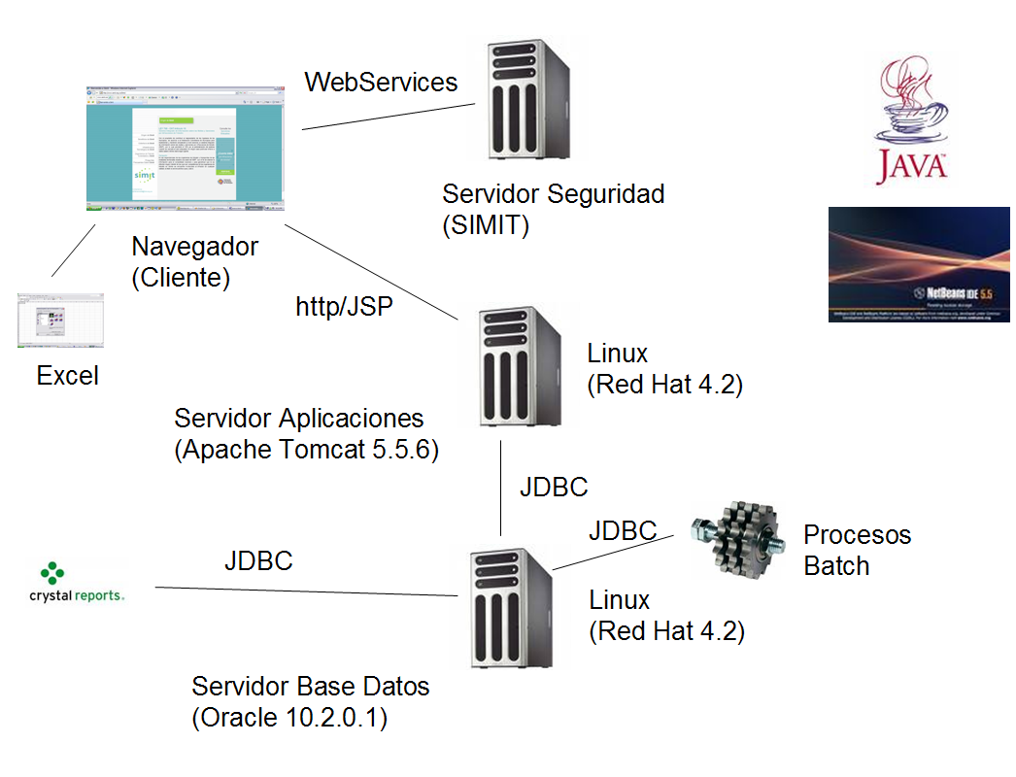
Figura 10. Arquitectura Propuesta

